Facilitadora: Prof. Amarilis Alvarado de Araya Asignatura: Sistemas Operativos I

Estudiante: _________________________________ Fecha: __________________ Grupo: ______

Estudiante: _________________________________

1. **TÍTULO** **DE LA EXPERIENCIA**: CREACIÓN DE UNA MÁQUINA VIRTUAL CON VIRTUALBOX.

**Introduccción:**

Un sistema que hace cosas con el software es un programa que simula un sistema físico (un computador, un hardware) con unas características de hardware determinadas. Cuando se ejecuta el programa (**simulador**), proporciona un *ambiente de ejecución* similar a todos los efectos a un computador físico (excepto en el *puro acceso físico* al hardware simulado), con CPU (puede ser más de una), BIOS, tarjeta gráfica, memoria RAM, tarjeta de red, sistema de sonido, conexión USB, disco duro (pueden ser más de uno), etc.

Un virtualizador por software permite ejecutar (simular) varios computadores (sistemas operativos) dentro de un mismo [hardware](https://es.wikipedia.org/wiki/Hardware) de manera simultánea, permitiendo así el mayor aprovechamiento de recursos. Sin embargo, al ser una capa intermedia entre el sistema físico y el sistema operativo que funciona en el hardware emulado, la velocidad de ejecución de este último es menor, pero en la mayoría de los casos suficiente para usarse en entornos de producción.

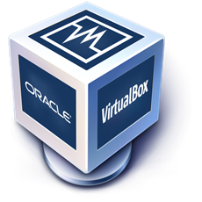

La mayoría de las personas que no se animan a utilizar alguna distribución **Linux**, es por el miedo de perder su información si hacen algo mal en la instalación.

Pero actualmente puedes utilizar **VirtualBox**, una máquina virtual que te permite probar otros Sistemas Operativos sin afectar a tu computadora en lo más mínimo. A continuación, podrás ver como instalar una distribución Linux en **VirtualBox.**

1. **TEMAS:**

* Manejo de una máquina virtual.

1. **OBJETIVO:**

* Crear en un ambiente virtualizado, a través de VirtualBox.

1. **RECURSOS:**

* Un computador personal.
* Software VirtualBox, previamente instalado en la PC del laboratorio.

1. **RÚBRICAS:**

|  |  |  |  |
| --- | --- | --- | --- |
| **Criterios** | **2** | **1** | **0** |
| I – Identificación del/los participante/s | 100% | El 50% | Ninguno |
| II - Proceso – Utilizó los recursos recomendados en el enunciado o procedimiento. | 100% | Más del 50% | Menos del  50% |
| III - Solución – Presentó los datos solicitados | 100% | Entre 50% y  70%. | Menos del  50% |
| IV – Puntualidad en la entrega | 100% | Entregó después de la fecha | No entregó |
| V - Formato – Siguió el formato presentado. | 100% | Obvió algunos puntos | No siguió el formato |

1. **ENUNCIADO DE LA EXPERIENCIA O PROCEDIMIENTO:**

* Desarrolle el laboratorio en grupo de 2.
* Lea detenidamente la guía completa antes de iniciarla.
* Desarrolle los pasos indicados en la sección de procedimiento.
* Responda las preguntas de retroalimentación que encontrará al final de esta guía.

**Pasos:**

## **Descarga Oracle VirtualBox**

Puedes hacerlo desde [aquí](https://www.virtualbox.org/wiki/Downloads), para Windows, Mac y Linux.

## **Descarga la imagen ISO del disco de instalación que quieras**

[](http://technodyan.com/wp-content/uploads/2013/09/linux-distributions.jpg)

Puedes descargar cualquier imagen .iso de cualquier distribución, en este caso, utilizare **[Manjaro](http://manjaro.org/get-manjaro/)**, aunque también recomiendo[**Ubuntu**](http://www.ubuntu.com/)**,**[**Fedora**](https://fedoraproject.org/es/get-fedora)**y**[**Linux Mint**](http://www.linuxmint.com/download.php) o para computadoras de bajos recursos, [**Lubuntu**](https://help.ubuntu.com/community/Lubuntu/GetLubuntu) y **[Xubuntu](http://xubuntu.org/)**

## **Instala Virtualbox.**

[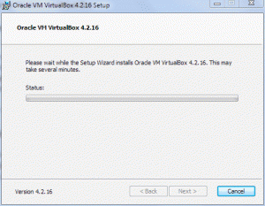](http://technodyan.com/wp-content/uploads/2013/09/Captura.gif)

Durante la instalación en un momento puede que te desconectes de la red.

Deberás instalar los controladores que Virtualbox te pide.

[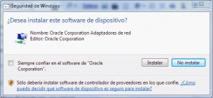](http://technodyan.com/wp-content/uploads/2013/09/C4aptura.gif)

.

## **Crea una máquina virtual.**

[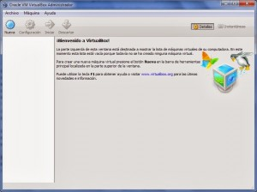](http://technodyan.com/wp-content/uploads/2013/09/vb1.jpg)

Para crear una nueva máquina virtual, haz click en el botón “Nueva” en la barra superior de la ventana.

[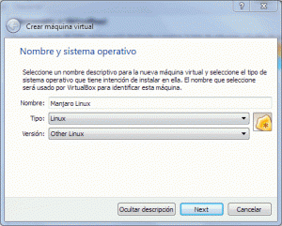](http://technodyan.com/wp-content/uploads/2013/09/vb2.gif)

En la ventana que aparece ponle un nombre a la máquina virtual.

En el tipo selecciona que tipo de S.O es (Windows, Linux, Mac) y en la versión, la distribución que elegiste (Si no aparece selecciona Other Linux).

## **Selecciona la Memoria RAM.**

[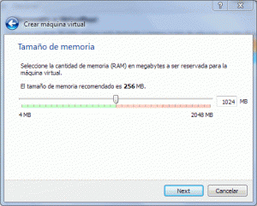](http://technodyan.com/wp-content/uploads/2013/09/vb3.gif)

Este paso es especialmente importante, seleccionarás la memoria **RAM** disponible para la máquina virtual, de esto depende en gran parte la velocidad de la máquina virtual, **no olvides que harás funcionar dos Sistemas Operativos en uno**. Lo ideal sería dedicar la mitad de la RAM a la Máquina virtual.

## **Crea un Disco Duro virtual.**

[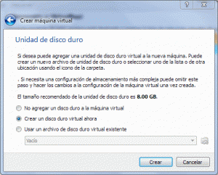](http://technodyan.com/wp-content/uploads/2013/09/vb4.gif)

En este paso seleccionaras el tamaño del Disco Duro virtual, también puedes elegir dejar sin disco duro a la máquina virtual o agregar uno externo.

[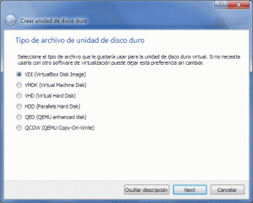](http://technodyan.com/wp-content/uploads/2013/09/vb5.gif)

Sí eliges crear un Disco Duro virtual después tendrás que seleccionar el formato del disco, si no necesitas compartir archivos con otra máquina virtual, o no sabes cual elegir, deja la opción predeterminada (VDI).

[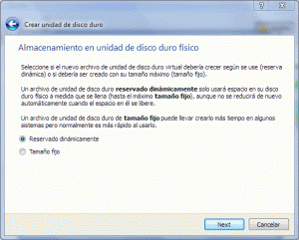](http://technodyan.com/wp-content/uploads/2013/09/vb6.gif)

Ahora tendrás que elegir que tipo de Disco Duro tendrá la máquina virtual, si de tamaño fijo o dinámico.

* Sí seleccionas dinámico, entonces seleccionaras una cantidad de espacio en el disco que irás llenando poco a poco, hasta llegar al límite.
* Si seleccionas tamaño fijo entonces ese espacio será tomado de tu disco duro real, pero la máquina virtual trabajará más rápido.

[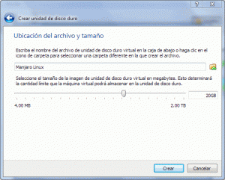](http://technodyan.com/wp-content/uploads/2013/09/vb7.gif)

Ahora sólo tienes que esperar…

[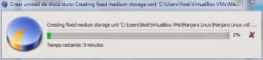](http://technodyan.com/wp-content/uploads/2013/09/vb8.jpg)

## **Encender la máquina virtual.**

Cuando se haya terminado la creación del Disco Duro ya habrás terminado la creación de la máquina virtual. Deberás ver una ventana como la siguiente, donde podrás ver las especificaciones de la máquina virtual:

[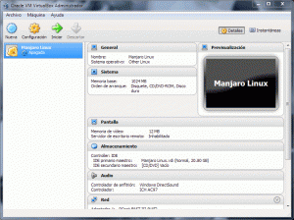](http://technodyan.com/wp-content/uploads/2013/09/vb9.gif)

Para encender la máquina virtual selecciónala y haz click en “Iniciar”.

Ahora tendrás que seleccionar la imagen .iso que descargaste.

[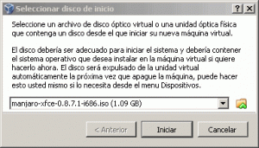](http://technodyan.com/wp-content/uploads/2013/09/vb11.gif)

Después de eso el S.O empezará a funcionar.

Algunos Sistemas Operativos capturan el ratón y el teclado, es decir, que no podrás usarlos fuera de VirtualBox hasta que apagues la máquina, aunque es posible liberarlos sin tener que hacer eso presionando *Ctrl derecho.*

## **Instala el S.O en la máquina virtual.**

Este paso se desarrollará en el siguiente laboratorio (Laboratorio 1-B).

1. **RESULTADOS:**

*Brevemente describa, son sus palabras, lo que obtuvo al final de la experiencia.*

1. **CONSIDERACIONES FINALES:**

*Opinión sobre el logro del objetivo y el desarrollo de la experiencia.*

1. **REFERENCIAS BIBLIOGRÁFICAS:**

* Reyes Guerra, Noé. (2013). ***Como instalar una distribución Linux en Windows con Virtual Box.***

URL:<https://www.technodyan.com/como-instalar-linux-windows/>